Государственное бюджетное профессиональное образовательное учреждение Республики Марий Эл

«ЙОШКАР-ОЛИНСКИЙ ТЕХНОЛОГИЧЕСКИЙ КОЛЛЕДЖ»

|  |
| --- |
| Специальность: 09.02.07 Информационные системы и программирование  Группа: А-41  Дисциплина: Технология разработки |

ОТЧЕТ ПО

Практической работе № 2

«Проектирование реляционной схемы баз данных»

Руководитель: Пинешкин Ю.С

Выполнил(а): студенты А-41

Петров. Р, Файзрахманов. И,

Шабалин. Т.

Йошкар-Ола

2025

**Теоретическая часть**

 Анализ предметной области

Цель: Хранить информацию о магазинах, товарах, категориях товаров, сотрудниках, продажах и клиентах.

Ключевые сущности:

* Магазин
* Товар
* Категория товара
* Сотрудник
* Продажа
* Клиент

2. Построение концептуальной модели (ER-модель)

Сущности и их атрибуты:

* Магазин (Store):
  + StoreID (уникальный идентификатор)
  + Name (название магазина)
  + Address (адрес)
  + Phone (телефон)
* Товар (Product):
  + ProductID
  + Name
  + Price
  + CategoryID (связь с Категории)
* Категория (Category):
  + CategoryID
  + Name
* Сотрудник (Employee):
  + EmployeeID
  + Name
  + Position
  + StoreID (магазин, в котором работает)
* Клиент (Customer):
  + CustomerID
  + Name
  + Phone
* Продажа (Sale):
  + SaleID
  + SaleDate
  + StoreID
  + EmployeeID
  + CustomerID
* Товары в продаже (Sale_Item): (таблица связки для M:N)
  + SaleID
  + ProductID
  + Quantity
  + PriceAtSale

3. Проектирование реляционной схемы

Таблицы и ключи:

| Таблица | Поля и ключи | Связи |
| --- | --- | --- |
| Store | StoreID (PK), Name, Address, Phone | — |
| Category | CategoryID (PK), Name | — |
| Product | ProductID (PK), Name, Price, CategoryID (FK) | CategoryID → Category(CategoryID) |
| Employee | EmployeeID (PK), Name, Position, StoreID (FK) | StoreID → Store(StoreID) |
| Customer | CustomerID (PK), Name, Phone | — |
| Sale | SaleID (PK), SaleDate, StoreID (FK), EmployeeID (FK), CustomerID (FK) | StoreID → Store(StoreID); EmployeeID → Employee(EmployeeID); CustomerID → Customer(CustomerID) |
| Sale_Item | SaleID (FK), ProductID (FK), Quantity, PriceAtSale (составной PK SaleID + ProductID) | SaleID → Sale(SaleID); ProductID → Product(ProductID) |

4. Нормализация

Схема, как правило, уже находится в нормальных формах, поскольку таблицы разбиты по логике и ключам и не содержат избыточных данных.

5. Ограничения целостности и правила бизнес‑логики

* Первичные ключи для уникальности.
* Внешние ключи для связей.
* Ограничения NOT NULL для обязательных полей.
* Варианты каскадных операций при удалениях или обновлениях (например, при удалении магазина — удалить или обновить связанные записи).

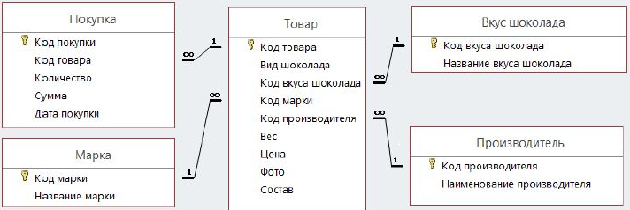

На примере шоколада